POZVÁNKA PRO RODIČE ze všech MŠ
na tématické setkání:
Zdravá hravá nožička
Přednáší : Mgr. Marta Šilerová
Místo konání: MŠ Sluníčko, Veselská 39, 591 01 Žďár nad Sázavou
Datum: 18. 1. 2018
Čas: 15.00 hodin ve třídě Čmeláček

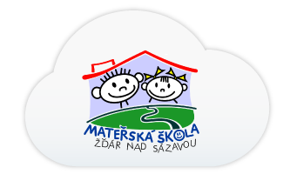
Těšíme se na setkání s Vámi!
Hlídání dětí bude zajištěno.
Mgr. Iveta Klusáková
ředitelka MŠ Žďár nad Sázavou

